مدرسة العهد الابتدائية

الصف الخامس

علوم وتكنولوجيا - مهمة تقييم موضوع المجموعة الشمسيّة

________________________________________

**القسم الأول – المجموعة الشمسية والفضاء الخارجي**

1. **أ. سجّل أسماء الأجرام السماوية في المنظومة التكنولوجية:**

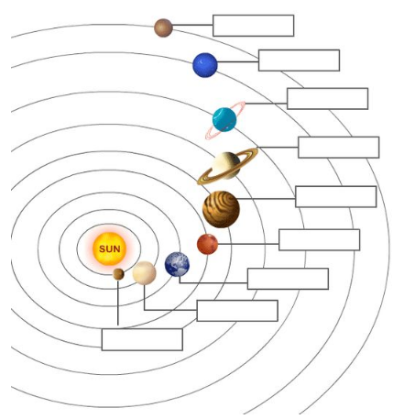

1. ماذا تصف الحلقات في الرسم؟ ________________________
2. **صنّف الأجرام في المجموعة الشمسية حسب نوعها في الجدول:**

|  |  |
| --- | --- |
| كواكب | نجوم |
|  |  |
|  |  |
|  |  |
|  |  |
|  |  |
|  |  |
|  |  |
|  |  |

1. صنّف الكواكب الخارجية والداخلية :

الكواكب الخارجية:___________________________________

الكواكب الداخلية: ___________________________________

1. كيف يُمكن التمييز **بين النجم والكوكب**؟ ______________________________________________________________________________________________
2. ما اسم الأجرام التي تُشعّ ضوء في الليل؟ _____________________
3. **نظّم** الأسماء التالية، على السهم، حسب حجمها من الصغير حتى الأكبر:

الفضاء، المجرّة، الكون، المنظومة الشمسية، الكوكب، النجم، القمر

الصغير الكبير

1. **سجّل: كوكب أو نجم في كلّ جملة:**

|  |  |
| --- | --- |
| يُنتج طاقة ضوئية وحرارية |  |
| يدور حول جُرم آخر |  |
| تُحيطه الأقمار |  |
| نُسميه شمسًا |  |
| جُرم مُضاء |  |

1. **حدّد عنوانك في الكون حسب التالي:**

الكوكب ______________ المنظومة _____________

المِجرّة _________________